**第一章 晶体结构**

1、指出下述各种结构是不是布拉伐格子。如果是，请给出三个原基矢量；如果不是，请找出相应的布拉伐格子并画出一种原胞。

1. 底心立方结构（在立方单胞两个水平表面的中心有附加点的简立方）；
2. 侧面心立方结构（在立方单胞四个垂直表面的中心有附加点的简立方）；

（3） 边心立方结构（在立方单胞最近邻连线的中点有附加点的简立方）。

**解答：**

1. 底心立方结构是布拉伐格子，其格子为简正方格子，三个原基矢分别为

，*a*是立方体的边长。

(2) 侧面心立方和 (3) 边心立方结构均非布拉伐格子。侧面心立方结构由三套简立方格子套构而成，边心立方结构由四套简立方格子套构而成，它们的格子均为简立方格子。

2、证明体心立方格子和面心立方格子互为正、倒格子。答案略。

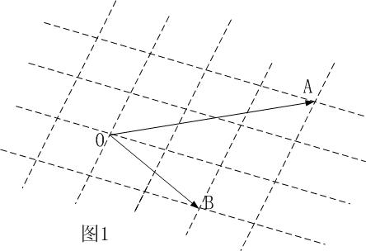3、在如图1所示的二维布拉伐格子中，以格点O为原点，任意选取两组原基矢量，写出格点A和B的晶格矢量和。答案略。

4、以基矢量为坐标轴（以晶格常数a为度量单位，如图2），在闪锌矿结构的一个立方单胞中，写出各原子的坐标。答案略。

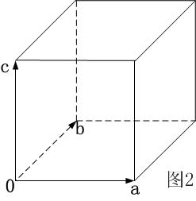

5、石墨有许多原子层，每层是由类似于蜂巢的六角形原子环组成，使每个原子有距离为a的三个近邻原子。1）试画出其正格子和倒格子；2）在合适的坐标系下写出原基矢和倒基矢的表达式；3）给出原胞和倒原胞面积并指出一个原胞包含的原子数。

**解答：**



1）

正格子 倒格子

2）原基矢和倒基矢分别为

  和

 

3）原胞原子数为2、面积为，倒原胞面积为 $\frac{8\sqrt{3 }π^{2}}{9a^{2}}$